1 Коллекции каких классов нельзя изменять в Python?

1. Множество
2. Строка
3. Словарь
4. Картеж

2 Выберите строку с ошибкой:

1. **print('Python это язык программирования')**
2. **print("Python это язык программирования")**
3. **Обе строки правильные**

3 Что вернет следующая строка: **print('hello','beautiful',' world')?**

1. **hello beautiful world**
2. ValueError: invalid literal for int()
3. **hellobeautifulworld**

4 В каком случае строка дублируется 3 раза?

1. **print('много '**3)**
2. **print('много '*3)**
3. **print('много '%3)**

5. Дана строка **s='Python'. Как вывести её 3-ий символ (‘t’) на экран?**



6. Дана строка: st = 'Python это язык'. Как вывести на экран только символы стоящие на нечетных местах (через срез)?

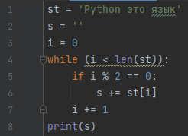 

7 Напишите программу, которая ищет сочетание ‘программ’ в строке ‘Python это язык программирования’ и дублирует его 5 раз через пробел в строчку.

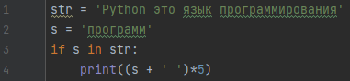 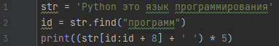

8 Что выполняет метод split в данном примере?

**sl='123;24;45;16;74;32;98;09;4'**

**s2=sl.split ('; ')**

**print(s2)**

**Разделяет строку в список.**

9 Что выполняет метод join в этом примере:

**db_con='; '.join(['BG','MSSQLServer','1431','user','pswd'])**

**print(db_con)**

Объединяет список в строку.

10. Установите соответствие:

|  |  |
| --- | --- |
| 1. isdigit() | 1. проверка состава из букв и цифр; |
| 1. isalpha() | 1. проверка того, что все символы строки в нижнем регистре; |
| 1. isalpnum() | 1. проверка того, что строка состоит из цифр; |
| 1. islower() | 1. проверка того, что строка состоит из букв; |

1 - c; 2 - d ; 3 - a; 4 – b.

11. Функция возвращающая код символа:

1. chr
2. ord
3. len
4. div

12 Какими способами можно создать пустой список?

1. list()
2. []
3. {}
4. set()
5. ()

13 Что выполняет следующая строка кода: s = [i for i in range (l ,l l)]

Создаёт и заполняет список от 1 до 10.

14 Создайте список из удвоенных натуральных чисел от 1 до 9.

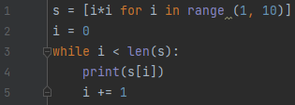

15 Какой командой создается копия списка?

.copy()



16 Что будет на экране в результате выполнения следующего кода:

s= [ ' s ' , ' р ' , ' i ' , ' s ' , ' o ' , ' k ' ]

print(s [2:5])

print( s [:4])

print( s [2:])

print( s [ :-1])

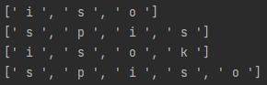

16 Можно ли складывать два списка? (да/ нет)

17 Что выдаст следующий код:

s= [1 ,2 ,3 ,1 ,4 ,4 ,1 ,5 ,6]

print(s.index(4))

Элемент списка под индексом 4.

18 Напишите код с отступами по PEP8:

s = list('Python')

for i in range(0, len(s)):

print(s[i])

i = 0

while i < len(s):

print(s[i])

i = i + 1

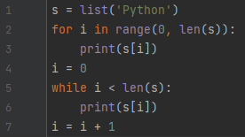

19 Перечислите методы удаления элемента из списка:

1. del
2. remove()
3. pop()
4. clear()

20 Какой результат выполнения следующего кода:

**s = [1,2,3,'Python',5, [2,'a']]**

**print(s[1],' ', s[5][1])**



21 Дайте определение кортежу.

Кортеж – упорядоченная неизменяемая коллекция произвольных данных.

22 Приведите пример создания словаря.



23 Создайте таблицу квадратов чисел от 1 до 10, пользуясь словарем, выведите значение 52.



24 Есть два пользователя, имеющие идентификаторы 1 и 2. Данные каждого пользователя содержат информацию о логине, пароле, ФИО и e-mail. Требуется составить программу, которая выводит

данные пользователя по идентификатору. Выведите вывод e-mail пользователя по идентификатору.

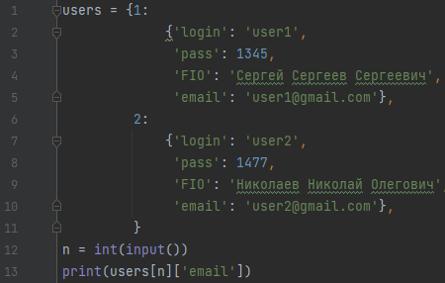

25 На основе предыдущего задания расширьте программу, что бы можно было добавлять нового пользователя в словарь, удалять пользователя по идентификатору

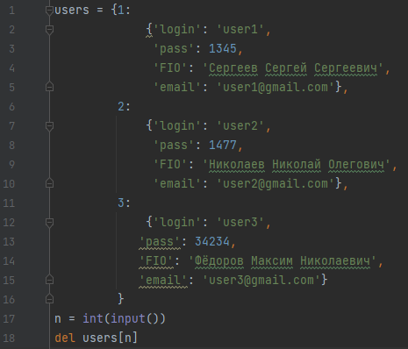

26 Приведите пример вывода на экран связки ключ – значение из словаря. (можно на основе предыдущего задания)

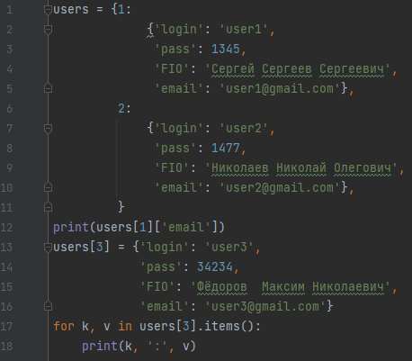

27 Какой командой создается пустое множество?

set()

28 Как можно преобразовать множество в список?



29 Какой будет результат кода?

s= [ 'Иванов', 'Петров', 'Петров']

print(set(s))



30 Какие данные выведет программа?

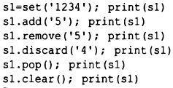

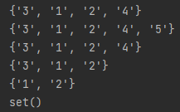

31 Какой оператор используется для проверки вхождения элемента в коллекцию?

in

32 Какие коллекции вы знаете в Python?

Список – list(), Словарь – dict(), Множество – set(), Кортеж – tuple(), Строка – string()

33 Найдите соответствие:

|  |  |
| --- | --- |
| 1. union() | 1. пересечение |
| 1. symmetric_difference() | 1. объединение |
| 1. intersection() | 1. разность |
| 1. difference() | 1. симметрическую разность |

1 – b; 2 – d; 3 – a; 4 – c.

34 Создайте два множества. 1 содержит буквы вашей фамилии, 2 содержит буквы вашего имени. Выведите общие буквы и буквы, которые есть только в 1 или 2 множествах.

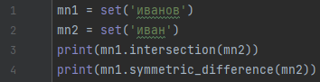 

35 Напишите программу, которая будет проверять вхождение введённого имени в картеж из других имен.

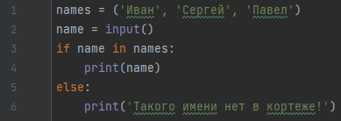

36 Вводится строка чисел, разделенных пробелом (например: 1 23 17 56 9 8 11). Выведите список из не четных чисел в обратном порядке. (Для указанного примера: [11, 9, 17, 23, 1] )

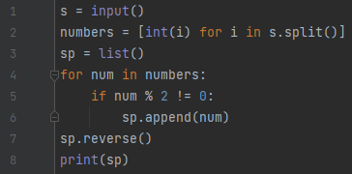 

37 Вводится строка чисел, разделенных пробелом (например: 1 23 17 56 9 8 11). Найдите мах и мин числа в последовательности и выведите новый список из чисел, которые находятся на позициях в диапазоне от мин до мах. (Для указанного примера: [23, 17])

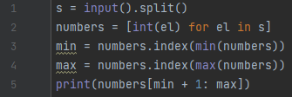 

38 Для указанного примера выведите email Тома:

users = {

    "Tom": {

        "phone": "+971478745",

        "email": "tom12@gmail.com"

    },

    "Bob": {

        "phone": "+876390444",

        "email": "bob@gmail.com",

        "skype": "bob123"

    }

}

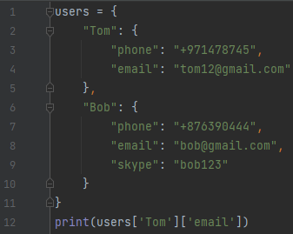 

39 Для примера из предыдущего пункта добавьте skype для Тома.

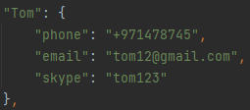

40 Для примера из предыдущего пункта добавьте нового пользователя в словарь. Т.е. в словарь users добавьте новую запись по любому новому пользователю.

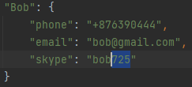

41 В списке целых чисел все отрицательные элементы заменить на положительные. Вывести исходный список и полученный.

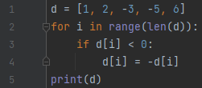 

42 Проверить, будет ли строка читаться одинаково справа налево и слева направо (т. е. является ли она палиндромом).

